МУНИЦИПАЛЬНОЕ БЮДЖЕТНОЕ ДОШКОЛЬНОЕ
ОБРАЗОВАТЕЛЬНОЕ УЧРЕЖДЕНИЕ
«ДЕТСКИЙ САД КОМБИНИРОВАННОГО ВИДА №38»

КОНСПЕКТ ЗАНЯТИЯ
ПО ОЗНАКОМЛЕНИЮ
С ОКРУЖАЮЩИМ МИРОМ С ИСПОЛЬЗОВАНИЕМ ЭЛЕМЕНТОВ ТРИЗ

ТЕМА: «ОТКУДА Я ВЗЯЛСЯ»

( ПОДГОТОВИТЕЛЬНАЯ ГРУППА ОБЩЕРАЗВИВАЮЩЕЙ НАПРАВЛЕННОСТИ ПОЛНОГО ДНЯ)

ВОСПИТАТЕЛЬ:
ЛИТВИНОВА Г. Б.

г. Новомосковск.

Цель:
продолжать учить детей объединять компонентный, структурный, функциональный и генетический подходы в многоэкранную схему талантливого мышления (Системный Оператор) для более полного видения причинно-следственной зависимости.
Воспитательные задачи:
- воспитывать доброту, заботливость, любовь к родителям и близким, желание оказывать им помощь;
- воспитывать целеустремлённость и настойчивость в поиске решения возникающих проблем;
- формировать доброжелательность в общении;
- формировать умение выслушивать других людей при обсуждении какой-либо проблемной ситуации;
- формировать навыки социального поведения.
Познавательные задачи:
- используя генетический подход, показать становление системы, последовательность её поэтапного развития;
- учить рассматривать ребёнка /человека/ как систему; показать взаимосвязь человека и его окружения; дать понятие о роде и поколениях;
- используя генетический и функциональные подходы, знаки-символы, показать смену поколений человека, подвести к пониманию зависимости в оценке деятельности от пользы, которую эта деятельность приносит для других;
- с помощью функционального подхода показать, что результат действия зависит от способа выполнения и что разным системам для достижения одинаковых результатов нужны разные усилия;
- учить защищать выработанное решение, анализируя и доказывая аргументированно его в лучшую сторону;
- учить детей произвольно пользоваться языковыми средствами, разному оформлению одной и той же мысли.
Задачи на развитие связной речи:
- формировать словарь по теме;
- развивать фонематический слух, связную речь, распространяя предложения путём введения второстепенных членов предложения;
- совершенствовать доказательную речь, умение обобщать, делать выводы.

Коррекционные задачи:
- настроить группу на совместную работу, установить эмоциональный контакт между всеми участниками;
- продолжать знакомство с навыками релаксации, которые создают условия для формирования способности управлять своим эмоциональным состоянием; учить обсуждать и «проживать» в ситуации, вызывающие разнообразные чувства, повышающие эмоциональную устойчивость ребёнка, что помогает ему легче переносить аналогичные, но более мощные воздействия;
- развивать внимание, зрительную память, усидчивость, координацию движений, мелкую моторику рук.
Предварительная работа:
6 плановых занятий познавательного цикла на тему «Я – это кто?» - по программе А. М. Страунинг «Росток» том 2; просмотр фотографий с изображением родителей на их разных возрастных этапах; рассматривание «генеалогических древ» семей воспитанников; рисование и обсуждение герба семьи; просмотр и обсуждение диафильма «Детки из клетки», видеофильма «Откуда я взялся»; чтение и разбор поговорок и пословиц о младенцах и пожилых людях.

Материал для занятия:
системный оператор с кармашками для карточек ; карточки с изображениями различных этапов жизни человека; ПК, мультимедиа-проектор, экран, презентация «Я – это кто?», аудиозапись музыки для релаксации «Три этапа беременности», фотографии родителей на разном возрастном этапе, фломастеры.

Ход занятия.
Занятие проходит в музыкальном зале, на одной из стен которого висит таблица Системного Оператора с девятью пустыми кармашками, которые дети заполняют в течение занятия. В конце занятия таблица должна выглядеть так:
Новорожденный  ПНС  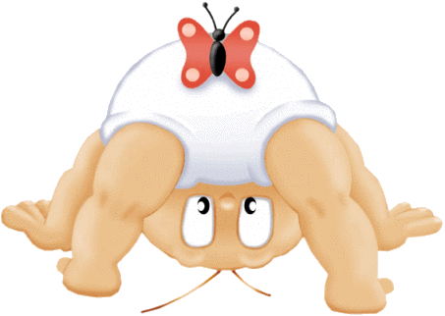  5 | Семья с ребёнком  НС  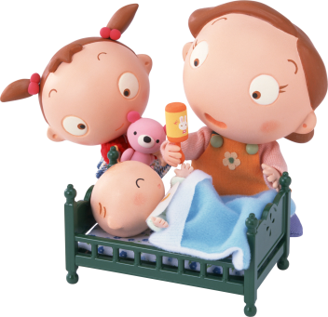  2 | Институт  БНС    8
Эмбрион  ПС  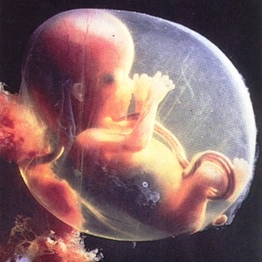  4 | Ребёнок в детском саду  С  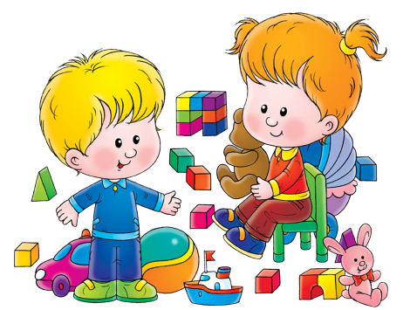  1 | Школа  БС  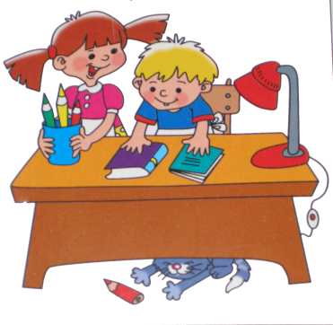  7
Клетка  ППС  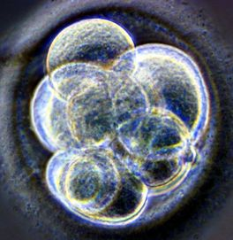  6 | Ясли  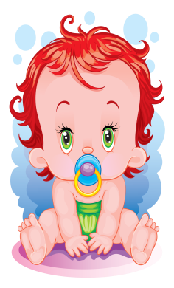  ПС  3 | Взрослый ребёнок со своими детьми  БПС  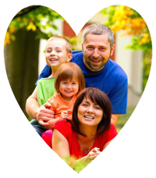  9

- Работа детей с Системным Оператором.
- Дети, подумайте и назовите, что общего между вами и взрослыми /ответы детей: физическое строение, наличие родственников, посещение детского сада – взрослые в качестве родителей и сотрудников/.
- Если вы сейчас находитесь в группе, частью чего вы являетесь /частью группы/.
- Найдите на столе карточку с обозначением детского сада, поставьте её в кармашек СО, объясните, в какой кармашек и почему именно туда поставили / карман № 1/ слайд 2.

- Скажите, пожалуйста, как вы назывались, когда находились внутри мамы
/ эмбрион/
- Поставьте карточку с нужным изображением в кармашек СО и объясните, почему именно туда / карман № 4/ слайд 3.

2. Упражнение на релаксацию сидя на ковре парами.
- Давайте поиграем.
Упражнение на релаксацию « Эмбрион»
Цель: выявить для последующей работы с родителями, специалистами
/ детьми/ проблемных детей, которые родились не сами / кесарево сечение/, поэтому не такие активные и самостоятельные, не желающие добиваться чего-либо самостоятельно.
Ход упражнения:
дети парами сидят по кругу / три раза по 2 минуты/, впереди «Эмбрион»
/ ноги согнуты в коленях, обхваченных руками; голова на коленях, глаза закрыты/, сзади вплотную к «эмбриону» сидит « мама». Она под музыку
/ «Три этапа беременности»/ начинает укачивать малыша, гладить его, целовать, шептать ласковые слова, петь колыбельную песенку на ушко. Дети не должны сдерживать свои эмоции. Музыка рассчитана на 3 части, вначале каждой из которых « мама» переходит к другому ребёнку и продолжает его укачивать. Сидящие впереди дети не должны видеть смену «матерей». По окончании музыки детям задают вопросы:
- Расскажите о своих ощущениях на всех трёх стадиях / вопрос, как к «маме», так и к «эмбриону»/.
- С какой «мамой» / «эмбрионом»/ было лучше / хуже/ и почему?
Слова воспитателя во время звучания музыки:
- Пожалуйста, эмбриончики, примите свою позу. Закройте глазки, по возможности расслабьтесь и представьте себе, что вы одни, душа, летящая далеко в просторах вселенной. Но вы уже сделали свой выбор и приняли решение родиться и придти на эту землю. Поэтому скоро вам предстоит встреча с вашими будущими родителями и начнётся ваша эмбрионная жизнь. Это ваше собственное желание и ваш выбор. Я желаю вам счастливого пути. Как сложится ваша жизнь, я не знаю. Ну как, все эмбриончики родились? Открываем глаза.

3. Физкультурная пауза «Как живёшь, малыш»:
- Как живёшь?
- Вот так! /выставить большие пальцы рук вперёд /
- Как идёшь?
- Вот так! /имитируем ходьбу /
- А бежишь?
- Вот так! /имитируем бег /
- Ночью спишь?
- Вот так! /склоняем голову к плечу, закрыв глаза; соединённые ладонями руки кладём под голову /
- Как берёшь?
- Вот так! / сжимаем, разжимаем ладонь /
- А даёшь?
- Вот так! /руки вверх, ладони к потолку /
- Как шалишь?
- Вот так! /хлопок руками по надутым щекам /
- А грозишь?
- Вот так! /погрозить пальцем соседу /

4. Работа детей с Системным Оператором.
- Как вас звала мама, когда вы только родились? / ответ детей /
- Как звала ваших родителей ваша бабушка, когда они только родились?
/ ответ детей /
- Частью чего является новорожденный? /роддом, семья/
Поставьте соответствующую карточку в кармашек СО, объясните, в какой и почему именно туда
/карман № 5 / слайд 4.
- Как вы думаете, имена у людей в течение жизни меняются? Расскажите как.
- Когда папа познакомился с мамой, как он за ней ухаживал? Как они друг друга называли, почему?
- Частью чего они вместе стали являться? / частью семьи / слайд 5
- Я думаю, что все вы появились на свет благодаря большой любви между вашими родителями и их желанию вас иметь. Поэтому давайте подумаем, на какой экран поставить соответствующую карточку и почему
/карман № 9 / слайд 6

5. Беседа с детьми сидя на ковре.
- Когда родители пошли на работу, как их там стали называть, почему? / по имени и отчеству /
- В какой экран и почему поставим соответствующую карточку?
/карман № 8 / слайд 7
- Подумайте и скажите, где чаще всего бывает женщина? / ответ детей /
- А мужчины? / ответы детей /
- Кто из них сильнее физически? Кому из родителей легче выполнять любую трудную работу? / ответы детей /

Вывод: мама тоже может сделать любую трудную работу, но так как женщина физически слабее, она быстро устаёт. Мальчики – это будущие папы, поэтому сейчас они должны помогать девочкам, а в дальнейшем всем женщинам. Так как маме трудно одновременно работать и заниматься домашними делами, вы с папой должны ей во всём помогать.

6. Беседа с детьми лёжа на ковре, на животе.
- Скажите, кем в итоге будут ваши родители и вы сами? / бабушками, дедушками /
- Объясните, почему так говорят: «Что стар, что млад»? / ответы детей /
Вывод: необходимо помогать малышам и уважать стариков.

- Вот прожил человек жизнь и как вы думаете, что нибудь после него осталось? Приведите пример / ответы детей /

7. Физкультминутка «Зарядка».
- Чтобы немного отвлечься от грустных мыслей, давайте поиграем:
Эй, ребята, что вы спите!
Поскорей сюда бегите.
Справа друг, слева друг,
Вместе все в весёлый круг!
Под весенние напевы повернёмся вправо, влево,
Руки вверх, руки вниз, вверх, и к полу наклонись.
Вправо, влево головою, руки вверх, перед собою!
Топни правою ногой. Вправо шаг, на месте стой.
Топни левою ногой, влево шаг, и снова стой.
Повернись направо к другу, правую дай другу руку.
Повернись налево к другу, левую дай другу руку.
Шаг назад и два вперёд, вправо-влево поворот.
Покружимся, повернёмся, снова за руки возьмёмся!
Три шага вперёд дружок – станет тесен наш кружок.
Покружились, потолкались, повернулись…
Разбежались!

8. Работа за столами с фотографиями.
- Как вы думаете, похожи ли вы на своих родителей, дедушек, бабушек? Положите свою фотографию на ту фотографию родителей, где вы больше всего на них похожи. Объясните чем /ответ детей /
- Расскажите, как эта похожесть передаётся от взрослых к их детям /ответы детей /

В случае затруднения детей с ответом:
- Хотите, я раскрою вам секрет? Вы появились из самой маленькой клеточки, которая состоит из двух клеточек – папиной и маминой. Она помнит все черты их характера, походку, привычки, внешний вид.

- В какой экран и почему поставим соответствующую карточку?
/ карман № 6 / слайд 8

9. Самостоятельная работа детей с фотографиями.
10. ИТОГ слайд 9
Итак: маленький ребёнок или став уже взрослым, человек всегда является частью чего либо, а значит, частью общества. Давайте вспомним наше
сегодняшнее занятие и нарисуем символами над фотографиями части жизненных этапов человека.

